HİDROJEN SPEKTRUMU

Bu deneyde hidrojen atomunun ışıma spektrumu incelenerek enerji düzeyleri hakkında bilgi edinilecektir.

ÖN BİLGİ :

Bilindiği gibi, atom; bir çekirdek ve çekirdek etrafında bulunan elektronlardan oluşmaktadır. Elektronlar çekirdek etrafında rasgele bir şekilde değil, her biri belli bir enerjiye karşılık gelen düzeylerde bulunurlar. Bu düzeyler, atomun kuantum düzeyleri olarak adlandırılır ve bir n (1,2,3,…) temel kuantum sayısı ile temsil edilirler. Belli bir n düzeyindeki elektronun enerjisi aşağıdaki bağıntıyla verilir.

$E_{n}=−\text{hcR}\frac{1}{n^{2}}$ (1)

Buradaki R Rydberg sabiti, hcR ise Rydberg enerjisidir.

Soru 1. Klasik yaklaşımda elektronların çekirdek etrafındaki enerji düzeylerini (yörüngelerini) basit bir çizim kullanarak gösteriniz. Yine bu yaklaşımda ve ek olarak açısal momentumun Bohr kuantalanma koşulunu (L=mvr=nħ) da göz önüne alarak hidrojen atomu için yörünge yarıçaplarının kuantalandığını gösterin ve elektronun temel durumdaki yarıçapını ve enerjisini hesaplayın.

Yüksek enerji düzeyinde bulunan bir elektron düşük enerji düzeyinde bir boşluk olduğunda hemen oraya geçmek ister ve bu geçiş sonucunda atomun toplam enerjisi azalır. Yani, bir kısım enerji açığa çıkar. Atom bu enerjiyi dışarıya foton olarak gönderir. Bunun tersine eğer atom dışarıdan enerji alırsa ve bu enerji belli bir değerde ise elektron daha yüksek enerji düzeyine geçer. Bu olaya elektronun uyarılması denir.

Soru 2. Fotonun sahip olduğu enerji, dalgaboyuna ve frekansa nasıl bağlıdır?

Soru 3. Elektronun bir üst seviyeye geçmesi için gerekli olan enerjinin minimum değeri nedir? Bu enerjiyi sağlamanın yolları ile ilgili bir kaç örnek veriniz (sadece isimleri yeterli).

Soru 4. Elektronun bir foton kapıp bir m kuantum durumundan n durumuna geçtiğini ve başka bir elektronun da bir foton gönderip n durumundan m durumuna geçtiğini düşünelim. Her iki elektron için enerjinin korunum denklemlerini enerji ifadelerinin açık şekillerini kullanmadan yazınız.

Soru 5. Bir elektron bir n durumundan bir m durumuna geçmekte ve bu geçişte bir foton göndermektedir. Gönderilen bu fotonun dalgaboyunu kuantum sayılarına (n,m) bağlayan bir ifade türetiniz.

Elektronların çekirdek etrafında düzenli bir şekilde dizilmiş olması bize atomun yapısı hakkında bilgi sahibi olmamıza olanak tanır. Çünkü her bir element için bu düzeylerin enerjileri farklıdır. Absorbsiyon (uyarılma) veya emisyon (ışıma) spektroskopisi ile elementin ne olabileceği hakkında bilgi sahibi olunabilir.
Işıma spektroskopisinde atom elektronları, 3. soruyu cevaplarken belirttiğiniz metodlardan biriyle uyarılır ve uyarılan bu elektronlar tekrar düşük enerjili seviyelere geçiş yaparak foton gönderirler. Bu fotonların enerjileri ölçülerek atom düzeyleri hakkında bilgi sahibi olunur.

Soru 6. Hidrojen atomunun ışıma spektrumunda gözlemlenen Lyman, Balmer ve Paschen geçişlerini bir diyagram üzerinde gösteriniz.

Soru 7. Görünür bölge spektrumunun band aralığı nedir ve bu band içinde belli renkler hangi dalgaboylarına karşılık gelir?

Soru 8. Helyum atomunun temel ışımalı geçişlerine karşı gelen dalgaboyları nelerdir?

Soru 9. Spektroskopik çalışmada çözünürlük nasıl tanımlanır, araştırın.

Soru 10. Deneyde kullanılan kolimatör ne işe yarar, kullanılmasa olur mu?

DENEY :

Kalibrasyon :

Deneyde hidrojen atomunun ışıma spektrumu incelenecektir. Bu incelemenin yapılmasından önce kullanacağınız deney düzeneğini kalibre etmeniz gerekecek ve bu iş için de helyum gazı kullanılacaktır. Deneyde helyum atomunun görünür bölgedeki geçişlerine karşılık gelen kırmızı, sarı, yeşil gibi renklerin ölçeklendirilmiş bir cetvel üzerinde gözlemlenmesiyle hangi rengin, dolayısıyla hangi dalgaboyunun, hangi noktaya denk geldiğini öğrenebilecek ve dalgaboyuna karşılık bu noktaların bir grafiğini çizdiğinizde, kalibrasyon eğrisini elde etmiş olacaksınız. Daha sonra hidrojen atomunun ışıma spektrumundaki geçişlerin cetvel üzerinde hangi noktalara düştüğünü gözlemleyerek ve kalibrasyon eğrisini kullanarak, geçişlere karşı gelen dalgaboyları belirlenecektir.

Deney düzeneği aşağıdaki gibidir.

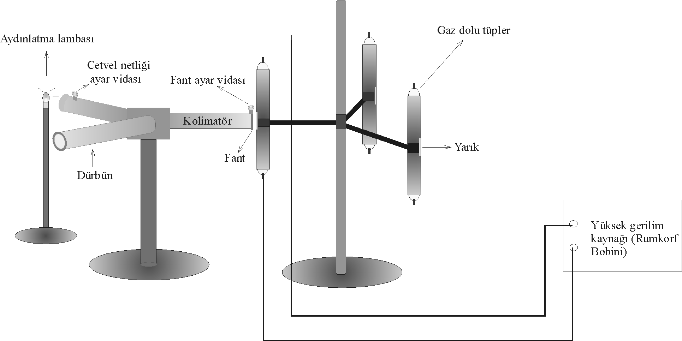

Şekil 1. Deney düzeneği.

Deneyin yapılış aşamaları;

- Öncelikle cetvel görüntüsünün netlik ayarı yapılmalıdır. Aydınlatma lambasını cetvelin bulunduğu tarafa getirerek cetvel netliği ayar vidası gevşetilir. Cetvel ileri geri hareket ettirilerek netlik ayarı yapılır ve vida tekrar sıkılır.

- Spektroskopta fantın görüntüsünün net olması sağlanmalıdır. Bunun için aydınlatma lambasını fantın önüne koyup dürbüne bakmalı ve fant ayar vidası ile netlik ayarı yapılmalıdır.

- Netlik ayarı yapıldıktan sonra fantın önüne helyum gazı ile dolu olan tüp konulup, tüpün uçlarına gerilim uygulanarak helyum atomlarının ışıma yapması sağlanacaktır. Helyum atomuna ait olan geçişler cetvel üzerinde okunarak kalibrasyon eğrisi oluşturulacaktır. Bunun için veriler bir tablo halinde tutulacak ve bunların grafiği çizilecek.

- Helyum ile kalibre edilen cihazda şimdi hidrojen atomunun ışıma spektrumu incelenecek. Bunun için hidrojen gazı ile dolu olan tüp helyum tüpünün yerine konularak tüp uçlarına gerilim uygulanacak ve hidrojen atomlarının ışıma yapması sağlanacaktır. Cetvelde bu geçişlerin nerelere denk düştüğü gözlemlenerek ve kalibrasyon eğrisi kullanılarak, geçişlere ait dalgaboyları bulunup hidrojen atomunun enerji düzeyleri belilenecektir.

Soru 11. Hidrojen atomunun ışımalı geçişlerine ait olan düzeylerin enerjilerini eV biriminde hesaplayıp -gözlemlediğiniz dalgaboylarını kullanarak- ölçekli olarak çiziniz.

Soru 12. 11. soruda enerjileri hesapladığınızda yaklaşık birkaç elektronvolt mertebesinde bir değer bulacaksınız. Yani 1e’nu uyarmak için birkaç voltluk gerilim yeterli. Ancak deneyde tüplerdeki gaz halindeki hidrojen atomunun ışıma yapması için üzerine çok yüksek gerilim uygulamaktasınız. Bunun sebebini düşünün ve raporlarınızda bununla ilgili yorumlarınızı belirtin.

Soru 13. Fantın çözünürlüğe olan etkisini, fant genişliğini değiştirerek gözlemleyin ve yorumlayın. Eğer kırmızı ile sarı arsında ara bir rengin var olduğunu kabul edersek, bu ara rengin spektrumda görünmesi için fantın genişliğini büyük mü tutmak gerekir yoksa küçük mü tutmak gerekir?

